2018年2月7日
メディアご担当者
報道ご担当者 各位
日本一を目指すいちごブランド生産者になりませんか？
岡山県産いちご『晴れ娘』の営農
限定5組、パートナーを募集！
株式会社ファインシード（本社：東京都渋谷区、代表取締役社長：頼定 誠、以下 ファインシード）は、高付加価値商品のブランドいちご『晴れ娘（はれむすめ）』の共同生産者を2月7日より募集を開始したことをお知らせします。
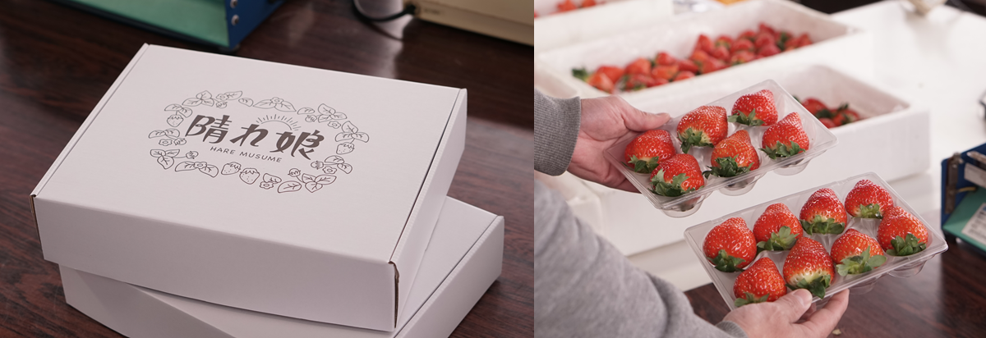
岡山県産ブランドいちご『晴れ娘』

■『晴れ娘』を岡山県の特産品に！
岡山県のいちごは、日本の収穫量全国1位の栃木県が25,400トン、2位の福岡県が17,200トンで岡山県ははるかに少なく、知名度が低いのが現状です。
いちごの生産において日照時間が影響することから、全国平均よりも日照時間が長い岡山県は、いちごの生産に適しています。難波ファームとファインシードが共同で開発したブランドいちご『晴れ娘』を岡山県の特産品に拡大していくため、3年後には収穫量10トンから50トンに増やすことを目標に岡山県内対象でいちごを生産していただける生産者・パートナーを募集いたします。

■岡山県産いちご『晴れ娘』とは
『晴れ娘』は、「晴れの国おかやま」に広大ないちご農園を営む難波ファームが独自に品種改良を行い開発した国内最高クラスのいちごです。
果皮が程よく硬いため、完熟に近い状態で収穫でき、糖度は一般的ないちごより高めです。また酸味もあるのでバランスの良い味わいです。酵素、アミノ酸、酵母等の菌類や有機肥料を多用していちごの苗を健康に育て、安心安全ないちごをご提供します。

■『晴れ娘』の共同生産者メリット
- 高単価での販売が可能（市場価格の約3倍～4倍）
- 宣伝、販路開拓をサポートが受けられる
- 各種ネット販売をサポートが受けられる
- 海外進出、6次産業化のサポートが受けられる
- 『晴れ娘』のロゴ・デザインの利用が可能
- 専用の化粧箱や販促物を準備

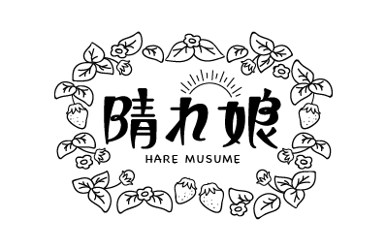
■『晴れ娘』の共同生産者の条件
- 岡山県で生産されたものである
- 品種は「ゆめのか」である
- 高設栽培、土耕栽培は問わない
- 独自の品質基準をクリアする

■募集方法
下記、いずれかの方法で「晴れ娘の募集について」でお問い合わせください。
- 下記問い合わせフォームより申込み
https://portal.kossori.farm/contact/famer/
- メールで問い合わせ
contact@fineseed.net

■株式会社 難波ファームの概要
会社名 ：株式会社 難波ファーム
URL ：http://namba-farm.com/
所在地 ：岡山県岡山市北区撫川１２８２番地
代表者 ：難波 毅
設立 ：2017年12月
資本金 ：3,000,000円
事業内容：１ 農産物の生産、加工、販売
２ 農産物の貯蔵、及び運搬
３ 畜産物の製造、加工、販売
４ 農業生産に係る作業受託
５ 貸農園の運営
６ 農業体験農園の運営
７ 農園休憩宿泊施設の運営
８ 飲食店の運営
９ 農業事業者に対する人材派遣
１０ 果物、農産物の栽培に関する情報提供サービス業
１１ 前各号に附帯または関連する一切の業務

【株式会社ファインシード会社概要】
株式会社ファインシードは、「世の中にないビジネスを創造する」を企業理念に、様々なコミュニケーションプラットホームを開発、提供しております。

名 称： 株式会社ファインシード
所在地： 〒150‐0011東京都渋谷区東3-24-2 恵比寿STビル 2F
代 表： 代表取締役社長 頼定 誠
ＵＲＬ： https://www.fineseed.net/
本リリースに関するお問い合わせはこちらまで
株式会社ファインシード 担当：齋藤 contact@fineseed.net
TEL：03-5766-1770 Fax：03-5766-1780

